Муниципальное бюджетное общеобразовательное учреждение Сямженского муниципального округа «Двиницкая основная школа"

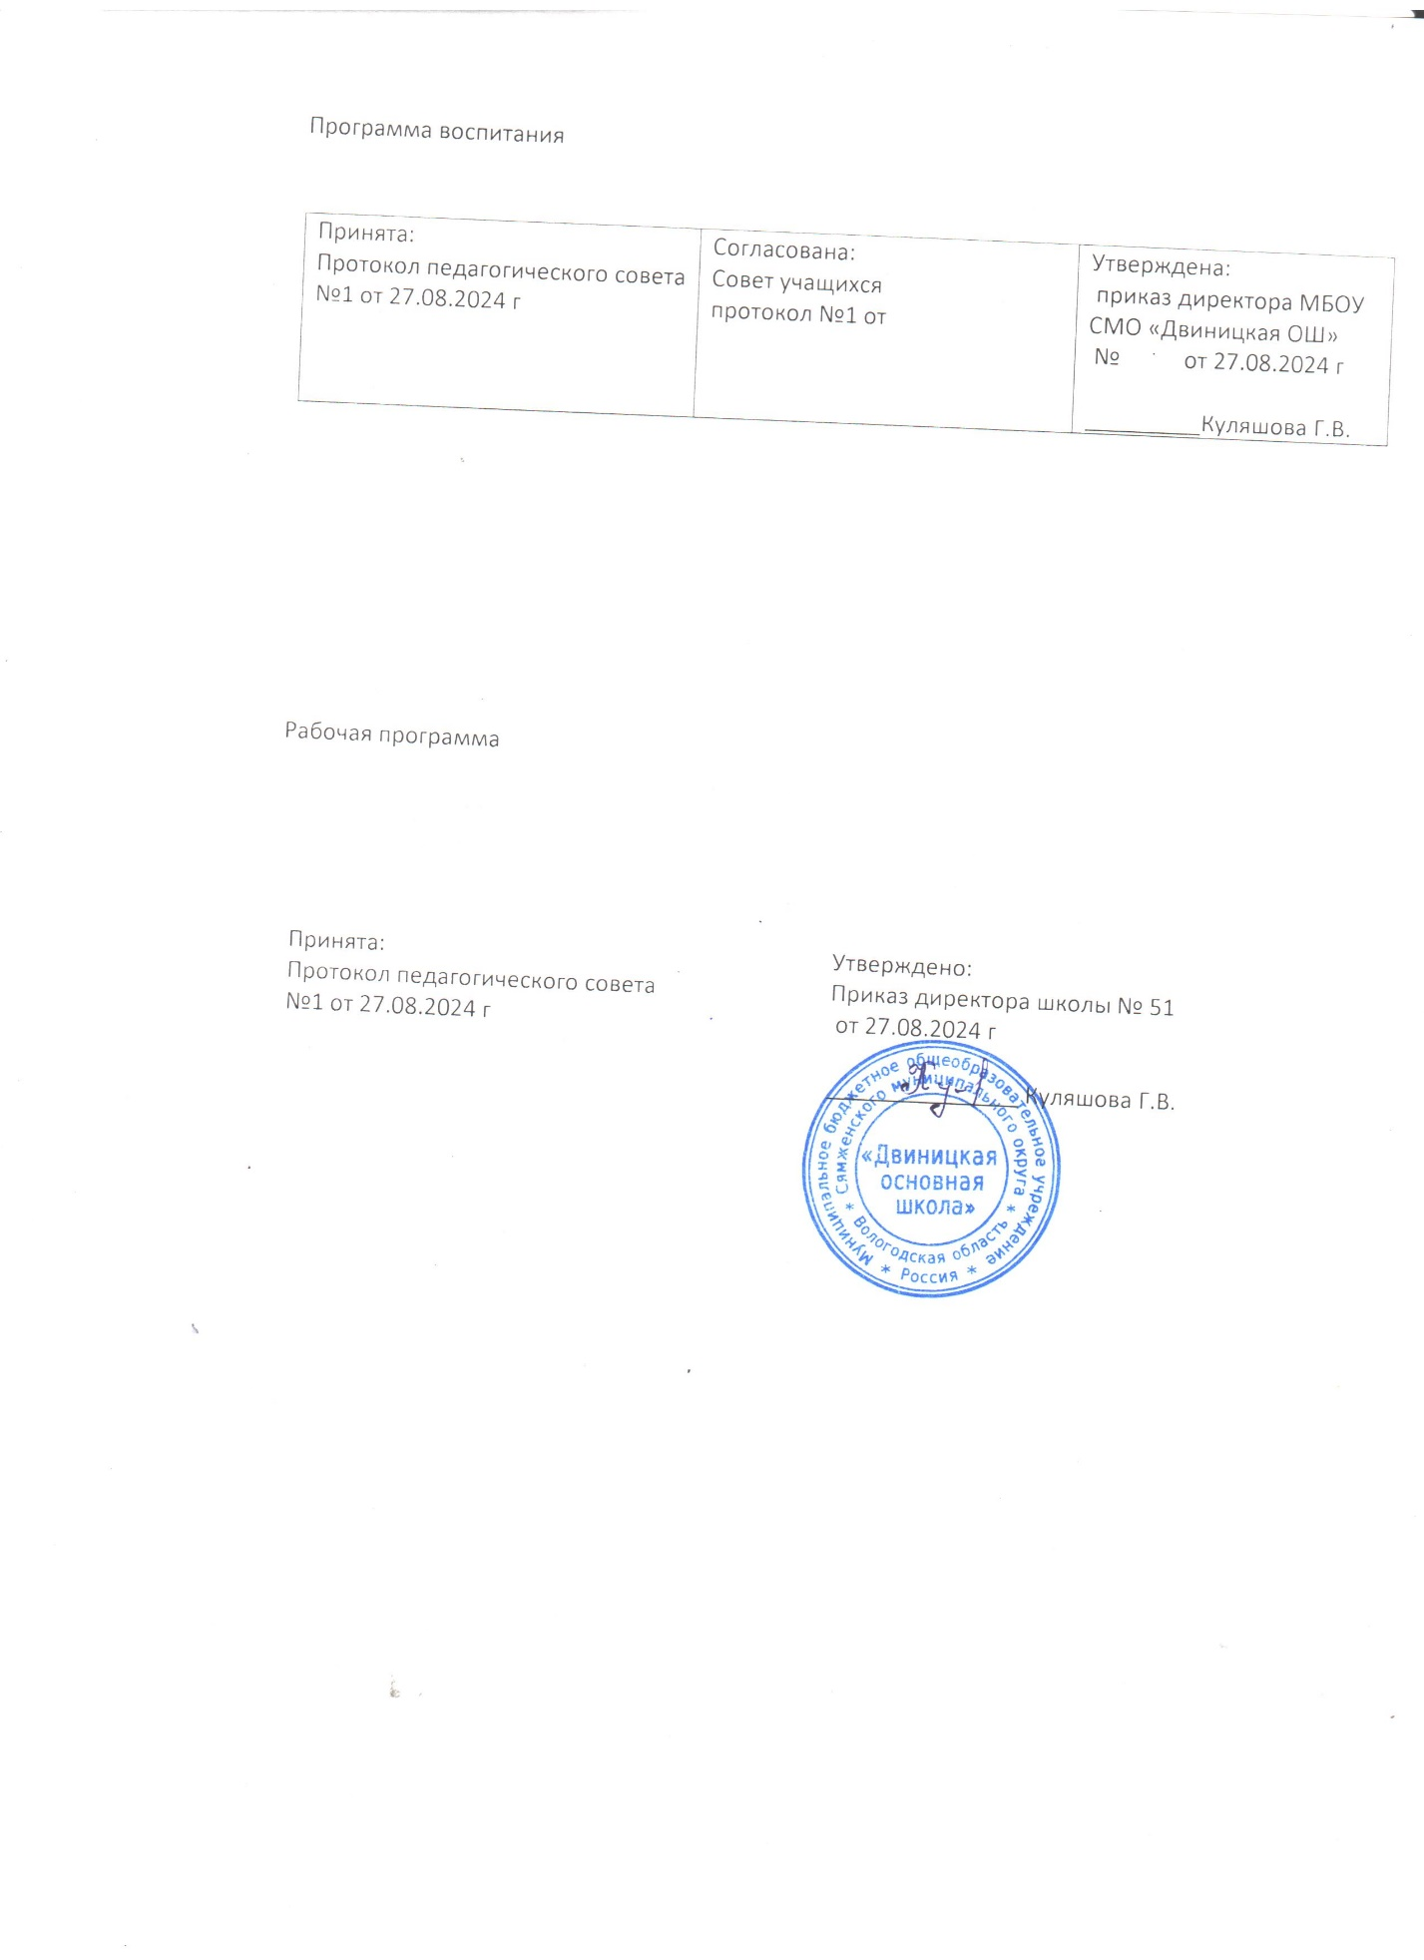

УЧЕБНЫЙ ПЛАН

адаптированной основной общеобразовательной программы

основного общего образования обучающихся с задержкой психического развития

на 2024 – 2025 учебный год

**Пояснительная записка для учебного плана ЗПР ООО вариант 7**

Согласно Федеральному закону от 29 декабря 2012 года № 273 - ФЗ «Об образовании в Российской Федерации», (п.22, ст.2) «учебный план - документ, который определяет перечень, трудоемкость, последовательность и распределение по периодам обучения учебных предметов, курсов, дисциплин (модулей), практики, иных видов учебной деятельности и, если иное не установлено настоящим Федеральным законом, формы промежуточной аттестации обучающихся».

Нормативная база реализации учебного плана основного общего образования обеспечивается следующими документами:

**Федеральный уровень:**

1. Федеральный закон от 29.12.2012 № 273-ФЗ «Об образовании в Российской Федерации» (с последующими изменениями и дополнениями).
2. Приказ Министерства образования и науки Российской Федерации от 19.12.2014 г № 1598 «Об утверждении Федерального государственного образовательного стандарта начального общего образования обучающихся с ограниченными возможностями здоровья»
3. Приказ Министерства просвещения РФ от 17 июля 2024 г. № 495 «О внесении изменений в некоторые приказы Министерства просвещения, касающиеся федеральных адаптированных образовательных программ»
4. Приказ Минпросвещения России от 24.11. 2022 № 1025 « Об утверждении федеральной адаптированной образовательной программы основного общего образования для обучающихся с ограниченными возможностями здоровья»

5. Приказ Минпросвещения России от 01.02.2024 № 67 «О внесении изменений в некоторые приказы Минпросвещения России, касающиеся федеральных адаптированных образовательных программ».

1. Приказ Министерства просвещения РФ от 17 июля 2024 г. № 495 «О внесении изменений в некоторые приказы Министерства просвещения, касающиеся федеральных адаптированных образовательных программ»

6. Письмо Минпросвещения России от 12.02.2024 №03-160 «Разъяснения по вопросам организации обучения по основным общеобразовательным и дополнительным общеразвивающим программам для детей, нуждающихся в длительном лечении в медицинских организациях».

7.Постановление Главного государственного санитарного врача Российской Федерации от 28.09.2020 № 28 «Об утверждении санитарных правил СП 2.4.3648-20 «Санитарно-эпидемиологические требования к организациям воспитания и обучения, отдыха и оздоровления детей и молодежи» (вместе с «СП 2.4.3648-20. Санитарные правила...»).

8.Постановление Главного государственного санитарного врача Российской Федерации от 28 января 2021 г. № 2 «Об утверждении санитарных правил и норм СанПиН 1.2.3685-21 «Гигиенические нормативы и требования к обеспечению безопасности и (или) безвредности для человека факторов среды обитания».

9.Приказ Минпросвещения России от 22.03.2021 № 115 «Об утверждении Порядка организации и осуществления образовательной деятельности по основным общеобразовательным программам - образовательным программам начального общего, основного общего и среднего общего образования».

10. Приказ Минпросвещения России от 03.08.2023 № 581 «О внесении изменения в пункт 13 порядка организации и осуществления образовательной деятельности по основным общеобразовательным программам - образовательным программам начального общего, основного общего и среднего общего образования, утвержденного приказом министерства просвещения российской федерации от 22 марта 2021 г. № 115»

11. Приказ Минпросвещения России от 21.09.2022 N 858 «Об утверждении федерального перечня учебников, допущенных к использованию при реализации имеющих государственную аккредитацию образовательных программ начального общего, основного общего, среднего общего образования организациями, осуществляющими образовательную деятельность, и установления предельного срока использования исключенных учебников».

12. Приказ Минпросвещения России от 21.02.2024 №119 «О внесении изменений в приложения № 1 и № 2 к Приказу Минпросвещения России от 21.092022 № 858 Об утверждении ФПУ, допущенных к использованию при реализации имеющих государственную аккредитацию образовательных программ начального общего, основного общего, среднего общего образования организациями, осуществляющими образовательную деятельность и установления предельного срока использования исключенных учебников».

13. Приказ Минобрнауки России от 9 июня 2016 г. № 699 «Об утверждении перечня организаций, осуществляющих выпуск учебных пособий, которые допускаются к использованию при реализации имеющих государственную аккредитацию образовательных программ начального общего, основного общего, среднего общего образования».

14. Приказ Министерства науки и высшего образования Российской Федерации, Министерства просвещения Российской Федерации от 30.06.2020 № 845/369 «Об утверждении Порядка зачета организацией, осуществляющей образовательную деятельность, результатов освоения обучающимися учебных предметов, курсов, дисциплин (модулей), практики, дополнительных образовательных программ в других организациях, осуществляющих образовательную деятельность».

15. Постановление Правительства РФ от 11.10.2023 №1678 «Об утверждении правил применения электронного обучения, ДОТ при реализации образовательного процесса».

16. Методические рекомендации по обеспечению оптимизации учебной нагрузки в ОО (МР 2.4.0331-23 от 10.11.2023, разработанные Федеральной службой по надзору в сфере защиты прав потребителей и благополучия человека, ФБУН «Федеральный научный центр гигиены им. Ф.Ф. Эрисмана» Роспотребнадзора и др.).

17. Приказ Минпросвещения России 18.07.2024 №499 «Об утверждении федерального перечня электронных образовательных ресурсов, допущенных к использованию при реализации имеющих государственную аккредитацию образовательных программ начального общего, основного общего, среднего общего образования».

18. Методические рекомендации по обеспечению санитарно-эпидемиологических требований при реализации образовательных программ с применением электронного обучения и дистанционных образовательных технологий (МР 2.4.0330-23 утв. 29.08.2023 руководителем Федеральной службы по надзору в сфере защиты прав потребителей и благополучия человека, Главным санитарным врачом РФ А.Ю. Поповой).

19. Федеральный закон от 19.12.2023 № 618-ФЗ «О внесении изменений в Федеральный закон «Об образовании в Российской Федерации».

20. Приказ Минпросвещения России от 21.06.23 №556 «О внесении изменений в приложения № 1, № 2 к приказу Минросвещения России от 21.09.2022 N858 «Об утверждении федерального перечня учебников, допущенных к использованию при реализации имеющих государственную аккредитацию образовательных программ начального общего, основного общего, среднего общего образования организациями, осуществляющими образовательную деятельность, и установления предельного срока использования исключенных учебников».

21. Приказ Министерства просвещения РФ от 02.08.2022 № 653 «Об утверждении федерального перечня электронных образовательных ресурсов, допущенных к использованию при реализации имеющих государственную аккредитацию образовательных программ НОО, ООО, СОО»

**Школьный уровень:**

1) Устав МБОУ СМО «Двиницкая ОШ» , утвержденный приказом УО

2) Локальные акты

**Обязательная часть** учебного плана определяет состав обязательных предметных областей, учебных предметов и учебное время, отводимое на их изучение. Обязательные предметные области представлены следующими учебными предметами:

- русский язык и литература ( русский язык, литература)

-иностранные языки ( иностранный язык);

- математика и информатика ( математика, алгебра, геометрия, вероятность и статистика, информатика);

-общественно-научные предметы (история, обществознание, география);  
 - основы духовно-нравственной культуры народов России (основы духовно-нравственной культуры народов России);  
 - естественно-научные предметы (биология, физика, химия);

- искусство ( музыка, изобразительное искусство);  
 - технология ( технология);

- физическая культура и основы безопасности жизнедеятельности (ОБЖ, адаптивная физическая культура).

**Часть учебного плана, формируемая участниками образовательных отношений определяет содержание образования**, обеспечивающего реализацию интересов и потребностей обучающихся, родителей (законных представителей) несовершеннолетних обучающихся, организации, осуществляющей образовательную деятельность.

Время, отводимое на данную часть учебного плана внутри максимально допустимой недельной нагрузки обучающихся, может быть использовано:

* на увеличение часов

В 9 классе 0,5 часа добавлено на предмет « История» на изучение курса «Введение в новейшую историю».

* На проведение учебных занятий, обеспечивающих различные интересы обучающихся

9 класс - «Я – мыслитель» – 0,5 часа

**Коррекционно-развивающая область представлена** коррекционными курсами логопедической и психокоррекционной направленности с целью коррекции и/или ослабления нарушений в психическом и психофизическом развитии обучающихся с ЗПР и формирования жизненных компетенций, обеспечивающих овладение системой социальных отношений и социальное развитие обучающихся, а также адаптацию в социуме.

.

Учебный план сохраняет максимально допустимую нагрузку:

5 класс – 29 час; 6 класс – 30 час; 7 класс – 32 час; 8класс- 33 час; 9 класс – 33 час.

Промежуточная/годовая аттестация обучающихся за четверть осуществляется в соответствии с календарным учебным графиком.

Все предметы обязательной части учебного плана оцениваются по четвертям. Предметы из части, формируемой участниками образовательных отношений, являются безотметочными.

Освоение основной образовательной программ основного общего образования завершается итоговой аттестацией.

По всем предметам учебного плана – накопительная система оценок

Текущее оценивание осуществляется в соответствии с Положением о системе оценок, формах и порядке промежуточной аттестации обучающихся МБОУ СМО «Двиницкая ОШ»

Учебный план МБОУ СМО «Двиницкая ОШ» имеет необходимое кадровое, методическое, материально-техническое обеспечение, позволяющее развивать творческий потенциал личности, удовлетворять образовательные запросы и познавательные интересы обучающихся и их родителей (законных представителей).

МБОУ СМО «Двиницкая ОШ» работает в режиме 5-дневной учебной недели.

В соответствии с Уставом образовательного учреждения:

Продолжительность учебного года составляет 34 учебные недели.

Продолжительность каникул в течение учебного года составляет не менее 30 календарных дней, летом — не менее 8 недель.

Занятия организованы в одну смену

Обучение ведется на русском языке

Продолжительность урока составляет 40 минут.

Организация учебного процесса в классах ведется с учетом интересом участников образовательного процесса

Обязательная часть основной образовательной программы основного общего

образования составляет 70%, часть, формируемая участниками образовательных

отношений, - 30% от общего объема основной образовательной программы основного общего образования.

Количество учебных занятий за 5 лет не может составлять менее 5267 часов и

более 6020 часов.

Учебный план МБОУ СМО «Двиницкая ОШ нормативно определяет 5338 часов учебных занятий на уровень основного общего образования, перечень обязательных предметных областей и учебных предметов.

Федеральный недельный учебный план основного общего образования обучающихся с ЗПР для 5-дневной учебной недели (1-й вариант).

|  |  |  |  |  |  |  |  |
| --- | --- | --- | --- | --- | --- | --- | --- |
| Предметные области | Учебные предметы | Количество часов в неделю | | | | | |
| Классы | V | VI | VII | VIII | IX | Всего |
| Обязательная часть | |  | | | | | |
| Русский язык и литература | Русский язык | 5 | 6 | 4 | 3 | 3 | 21 |
| Литература | 3 | 3 | 2 | 2 | 3 | 13 |
| Иностранные языки | Иностранный язык | 3 | 3 | 3 | 3 | 3 | 15 |
| Математика и информатика | Математика | 5 | 5 |  |  |  | 10 |
| Алгебра |  |  | 3 | 3 | 3 | 9 |
| Геометрия |  |  | 2 | 2 | 2 | 6 |
| Вероятность и статистика |  |  | 1 | 1 | 1 | 3 |
| Информатика |  |  | 1 | 1 | 1 | 3 |
| Общественно-научные предметы | История | 2 | 2 | 2 | 2 | 2,5 | 10,5 |
| Обществознание |  | 1 | 1 | 1 | 1 | 4 |
| География | 1 | 1 | 2 | 2 | 2 | 8 |
| Естественно-научные предметы | Физика |  |  | 2 | 2 | 3 | 7 |
| Химия |  |  |  | 2 | 2 | 4 |
| Биология | 1 | 1 | 1 | 2 | 2 | 7 |
| Искусство | Музыка | 1 | 1 | 1 | 1 |  | 4 |
| Изобразительное искусство | 1 | 1 | 1 |  |  | 3 |
| Технология | Труд (технология) | 2 | 2 | 2 | 1 | 1 | 8 |
| Основы безопасности и защиты Родины | Основы безопасности и защиты Родины |  |  |  | 1 | 1 | 2 |
| Физическая культура | Адаптивная физическая культура | 2 | 2 | 2 | 2 | 2 | 10 |
| Итого | | 27 | 28 | 30 | 31 | 32,5 | 148 |
| Часть, формируемая участниками образовательных отношений | | 2 | 2 | 2 | 2 | 0,5 | 9 |
| Я - мыслитель | |  |  |  |  | 0,5 | 0,5 |
| Максимально допустимая недельная нагрузка | | 29 | 30 | 32 | 33 | 33 | 157 |
| Внеурочная деятельность (включая коррекционно-развивающую область) | | 10 | 10 | 10 | 10 | 10 | 50 |
| Коррекционный курс: "Коррекционно-развивающие занятия: психокоррекционные  психологические  дефектологические | |  |  |  |  | 2  1 | 3 |
| Коррекционный курс: "Логопедические занятия" | |  |  |  |  | 1 | 1 |
| Индивидуальные занятия | |  |  |  |  | 1 | 1 |
| Другие направления внеурочной деятельности | | 5 | 5 | 5 | 5 | 5 | 25 |
| Всего часов | | 39 | 40 | 42 | 43 | 43 | 207 |

Муниципальное бюджетное общеобразовательное учреждение Сямженского муниципального округа «Двиницкая основная школа"

|  |  |  |  |  |
| --- | --- | --- | --- | --- |
|  | Принят:  Педсовет  Протокол №1 от 27.08.2024 г | Утвержден:  Приказ № 51 от 27.08.2024г  Директор школы Г.В.Куляшова |  |  |

УЧЕБНЫЙ ПЛАН

Внеурочной деятельности адаптированной основной общеобразовательной программы

основного общего образования обучающихся с задержкой психического развития

на 2024 – 2025 учебный год

**Пояснительная записка к плану внеурочной деятельности АООП ООО ОВЗ**

Внеурочная деятельность направлена на достижение планируемых результатов освоения АООП ООО (личностных, метапредметных и предметных), осуществляемую в формах, отличных от урочной. Внеурочная деятельность является неотъемлемой частью АООП ООО.

Величина недельной образовательной нагрузки (количество занятий), реализуемой через внеурочную деятельность, определяется за пределами количества часов, отведенных на освоение обучающимися учебного плана, но не более 10 часов, из которых не менее 5 часов выделяются на обязательные коррекционные курсы и, при необходимости, на дополнительные коррекционно-развивающие занятия, в соответствии с программой коррекционной работы.

Формы реализации внеурочной деятельности образовательная организация определяет самостоятельно. Выбор форм организации внеурочной деятельности для обучающихся с ЗПР подчиняется следующим требованиям:

преобладание практико-ориентированных форм, обеспечивающих непосредственное активное участие обучающегося с ЗПР в практической деятельности, в том числе совместной (парной, групповой, коллективной);

организация проектной и исследовательской деятельности (в том числе экспедиции, практики), экскурсий (в музеи, парки, на предприятия и другие), походов, деловых игр и другое;

учет специфики познавательной и коммуникативной деятельности обучающихся с ЗПР, которая сопровождает то или иное направление внеучебной деятельности;

обеспечение гибкого режима занятий (продолжительность, последовательность);

использование форм организации, предполагающих использование средств ИКТ.

В целях реализации плана внеурочной деятельности образовательной организацией может предусматриваться использование ресурсов других организаций (в том числе в сетевой форме), включая организации дополнительного образования соответствующей направленности, осуществляющих лицензированную образовательную деятельность, профессиональные образовательные организации, образовательные организации высшего образования, научные организации и иные организации, обладающие необходимыми ресурсами.

Нормативная база реализации плана внеурочной деятельности:

**Федеральный уровень:**

1) Федеральный закон от 29 декабря 2012 года № 273 - ФЗ «Об образовании в Российской Федерации» (с изменениями и дополнениями).

2) Приказ Минпросвещения России от 31.05.2021 № 287 «Об утверждении федерального государственного образовательного стандарта основного общего образования» (далее – ФГОС ООО-2021)

3) Приказ Минпросвещения России от 22.11.2022 № 1025 «Об утверждении федеральной адаптированной основной образовательной программы основного общего образования для обучающихся с ограниченными возможностями здоровья»

4) Приказ Министерства просвещения РФ от 17 июля 2024 г. № 495 «О внесении изменений в некоторые приказы Министерства просвещения, касающиеся федеральных адаптированных образовательных программ»

5) Постановление Главного государственного санитарного врача РФ от 28.09.2020г № 28 «Об утверждении санитарных правил СП 2.4 3648-20 «Санитарно-эпидемиологические требования к организации воспитания и обучения, отдыха и оздоровления детей и молодежи»

6) Постановление Главного государственного санитарного врача РФ от 28.01.2021 г № 2 «Об утверждении санитарных правил и норм СанПиН 1.2.3685-21 «Гигиенические нормативы и требования к обеспечению безопасности и (или) безвредности для человека факторов среды обитания»

**Учебно-методическая документация:**

1) Письмо Минпросвещения России от 05.07.2022 № ТВ-1290/03 «Об организации внеурочной деятельности в рамках реализации обновленных ФГОС НОО и ООО»

2) Письмо Минпросвещения России от 26.09.2022 № ТВ-2130/03 «О признании утратившими силу методических рекомендаций»

3) Письмо Департамента образования Вологодской области от 14.07.2023г № ИХ 20-6520/23 «О направлении методических рекомендаций по разработке планов внеурочной деятельности общеобразовательной организации в соответствии с обновленными ФГОС общего образования и ФООП»

4) Методические рекомендации по организации цикла внеурочных занятий «Разговоры о важно» при реализации адаптированных основных общеобразовательных программ, ФГБНУ « Институт коррекционной педагогики РАО», 2022

**Школьный** **уровень:**

1) Устав МБОУ СМО «Двиницкая ОШ» , утвержденный приказом УО № 129 от 03.06.2015

2) Адаптированная основная образовательная программа основного общего образования, утверждена приказом директора школы № 51 от 27.08.2024 г

3) Режим занятий обучающихся, утвержденный приказом № 51 от 27.09.2024 г

План внеурочной деятельности имеет необходимое кадровое, методическое, материаьно-техническое обеспечение, позволяющее развивать творческий потенциал личности, удовлетворять образовательные запросы и познавательные интересы обучающихся и их родителей (законных представителей).

МБОУ СМО «Двиницкая ОШ» работает в режиме 5-дневной учебной недели.

Продолжительность учебного года составляет 34 учебные недели.

Продолжительность каникул в течение учебного года составляет не менее 30 календарных дней, летом — не менее 8 недель.

Продолжительность занятий групповых до 40 мин, индивидуальных до 30 мин.

**План внеурочной деятельности (недельный)**

|  |  |  |  |  |  |
| --- | --- | --- | --- | --- | --- |
| **Учебные курсы** | **Количество часов в неделю** | | | | |
| **5** | **6** | **7** | **8** | **9** |
| "Разговоры о важном" | 1 | 1 | 1 | 1 | 1 |
| "Россия - мои горизонты" |  | 1 | 1 | 1 | 1 |
| Азбука профессий | 1 |  |  |  |  |
| "Герои Вологодчины" | 0.5 | 0,5 | 0,5 | 0.5 | 0,5 |
| "Истоки" | 0,5 | 0,5 | 0,5 | 0,5 | 0,5 |
| "Функциональная грамотность: учимся для жизни" | 1 | 1 | 1 | 1 | 1 |
| Спортивные игры | 1 | 1 | 1 | 1 | 1 |
| ИТОГО недельная нагрузка | 5 | 0 | 0 | 5 | 5 |